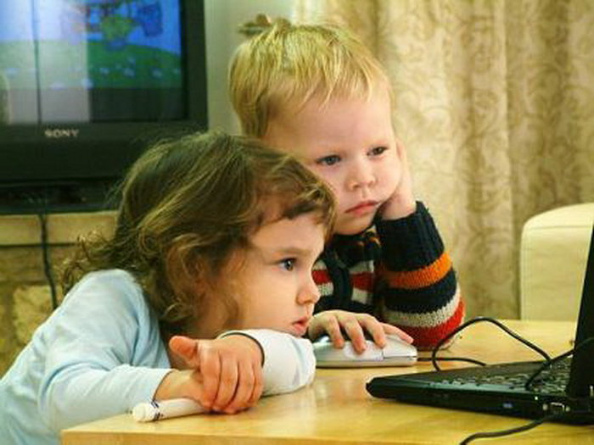

Компьютер для детей в современном мире – это не диковинка, не чудо заморское. Почти в каждой семье персональный компьютер есть, а иногда даже не один. Как правило, он предназначен для взрослых: для работы, развлечений, поиска нужной информации. Однако, как только малыш начинает ползать, а затем и ходить, то компьютер попадает и в сферу его интересов.

Поначалу ребенок интересуется компьютером лишь потому, что за ним все время что-то делают взрослые. Затем он начинает понимать, что компьютер – это увлекательная электронная игрушка, которая на порядок «круче» всех имеющихся «обычных» игрушек. И если увлечение ребенка компьютером не проконтролировать, то вскоре он вообще заменит ребенку не только игрушки и развлечения, но и семью, друзей, реальное общение.
Конечно же, такого допускать нельзя. Компьютер для детей может стать врагом, но при правильном подходе он может стать и хорошим другом. Просто правила пользования компьютером для детей нужно установить как можно раньше и никогда не отступать от них.
Свой отдельный компьютер для детей дошкольного возраста и младшего школьного возраста в принципе не нужен. А вот для подростков и старших школьников, если позволяют средства, можно купить отдельный ПК или ноутбук – ведь в этом возрасте дети особенно хотят обрести свободу и независимость.
С самых первых дней пользования компьютером для детей необходимо установить временные рамки. Так, для ребенка 3-4х лет оптимальное время составляет 25 минут, пяти-шестилетнему ребенку нельзя разрешать пользоваться компьютером дольше 35 минут в день.
Старших детей «оторвать» от компьютера сложнее, но делать это нужно. Нельзя позволять детям 8-12 лет проводить за компьютером более 1 часа в день, подросткам 16 лет – более 2 часов. При этом обязательно следует научить детей выполнять зрительную гимнастику каждые полчаса – это позволит сохранить хорошее зрение.
Нельзя разрешать детям сидеть за компьютером в полутьме или находиться за ним в какой-то «кривой» позе – все это ведет к нарушениям детского здоровья. Длительное нахождение в нетипичной для организма позе может стать причиной искривлений позвоночника, а сидение в темноте и вождение «носом» по экрану монитора могут привести к снижению остроты зрения.
Компьютер для детей должен быть установлен и расположен так, чтобы ребенку было удобно с ним работать. Для этих целей подойдет специализированный компьютерный стул с регулируемой высотой и подставка для ног. Монитор должен быть установлен так, чтобы его центр находился чуть ниже уровня глаз ребенка. При этом монитор не должен «бликовать» или искажать цвета.
Компьютер для детей опасен не только и не столько нарушениями физического здоровья, сколько нарушениями психологического характера, ведь не секрет, что современные компьютерные игры и фильмы, интернет-ресурсы не способствуют хорошему психологическому воспитанию детей.
Проконтролировать в какую игру играет на компьютере 6-летний малыш несложно – он ведь это делает под родительским присмотром. Да и самостоятельно установить другие игры или программы на компьютер ребенок не сможет. Но как быть с детьми-школьниками и старшими детьми? Как их оградить от жестоких криминальных блокбастеров, игр-стрелялок, совсем не детских сайтов?
Здесь на помощь родителям приходят специальные «компьютерные няни». Эти программы контролируют доступ ребенка к компьютеру и к ресурсам интернет. Можно установить как комплексную программу, так и отдельные фильтры для сайтов, счетчики времени и т.д.
При этом всегда следует допускать возможность, что старший ребенок вполне способен «обмануть» или «взломать» программу – часто дети намного «подкованнее» в этих вопросах. Тогда остается лишь договориться с ребенком и строить взаимоотношения на доверии.
Компьютер для детей часто становится единственным средством развлечения просто потому, что они толком не знают, как можно развлекаться по-другому: позабыты мяч и скакалка, детвора уже не носится шумной толпой, играя в «казаков-разбойников»...
Так давайте же мы, взрослые, покажем детям, что компьютер – это всего лишь машина, пусть даже и очень умная, но не способная заменить настоящей человеческой радости и теплоты живого общения
Вот несколько полезных советов:

1. Правильная поза. Во время работы за компьютером нужно сидеть прямо напротив экрана, так, чтобы верхняя часть экрана находилась на уровне глаз. Ни в коем случае нельзя работать за компьютером лежа. Нельзя работать за компьютером во время еды, а также сидеть ссутулившись, иначе нарушится нормальная работа внутренних органов.
2. Расстояние от глаз до монитора должно составлять 45-60 см. Если вы играете на ТВ приставке, расстояние от глаз до экрана телевизора должно быть не менее 3 м.
3. Защитные средства. Если вы или ваш ребенок носите очки, их нужно надевать и во время работы за компьютером. Также можно использовать специальные защитные очки с линзами-светофильтрами.
4. Правильное освещение. Помещение, где расположен компьютер, должно быть хорошо освещено. В солнечную погоду прикрывайте окна шторами, чтобы монитор не отсвечивал.
5. Самочувствие. Нельзя работать за компьютером в болезненном или ослабленном состоянии. Это еще больше утомит организм и замедлит процесс выздоровления.
6. Соблюдать режим работы и отдыха. Время от времени необходимо переводить взгляд на посторонние предметы, находящиеся в комнате, а через каждые полчаса делать перерыв на 10-15 минут. Когда мы смотрим телевизор или работаем за компьютером, наши глаза моргают в 6 раз меньше, чем в обычных условиях, и, следовательно, реже омываются слезной жидкостью. Это чревато пересыханием роговицы глаза.
7. Специальная гимнастика. Во время перерыва рекомендуется делать гимнастику для глаз. Нужно встать у окна, посмотреть вдаль, а затем быстро сконцентрировать взгляд на кончике носа. И так 10 раз подряд. Затем нужно быстро поморгать в течение 20-30 секунд. Есть и другое упражнение: резко посмотреть сначала вверх, затем влево, вниз и вправо. Повторить процедуру 10 раз, после чего закрыть глаза и дать им отдохнуть.
8. Питание. Очень полезно принимать витамин A. Он отвечает за чувствительность глаз к яркому свету и резкой смене изображения. Только в точности следуйте инструкции: избыток витамина А ни к чему хорошему не приводит.
Нормы работы за компьютером для детей
Итак, безопасность работы ребенка за компьютером зависит от многих обстоятельств. При хорошем оборудовании рабочего места и правильном подборе рода занятий время безопасной работы может быть весьма продолжительным. И, наоборот, при плохой организации рабочего места даже общепринятые нормы могут быть вредны для здоровья.
Нормативы.
Вариант 1 — это стандартные нормы, разработанные Министерством здравоохранения в расчете на компьютерные классы, оборудованные обыкновенной школьной мебелью и компьютерами выпуска ранее 1997 года — с устаревшими дисплеями, простым программным обеспечением и отсутствием динамических игр.
Вариант 2 — это более современные нормы, ориентированные на лицеи и примерно соответствующие специализированному домашнему рабочему месту. Они предполагают высококонтрастный дисплей, специальную мебель, наличие кондиционера и систем пылесбора.
Вариант 3 — это вариант экстра-класса, предусматривающий работу на компьютере с жидкокристаллическим дисплеем.
Класс | Вариант 1 | Вариант 2 | Вариант 3
1 | Работа на компьютере запрещена | 30 минут в неделю | 45 минут в неделю
2-3 | 30 минут в неделю | 45 минут в неделю | 45 минут в неделю
4-6 | 1 час в неделю | 1,5 часа в неделю,  не более 45 минут в день | 2 часа в неделю,  не более 1 часа в день
7-9 | 2 часа в неделю | 2,5 часа в неделю,  не более 1 часа в день | 2,5 часа в неделю,  не более 1 часа в день
10-11 | 4 часа в неделю | 6 часов в неделю,  не более 1 часа в день | 7 часов в неделю,  не более 1 часа в день

Детям до трех лет работать за компьютером и играть в компьютерные игры не рекомендуется.

Ребенку дошкольного возраста разрешается проводить за компьютером не более 30 минут в день.

